ГОСУДАРСТВЕННОЕ ОБРАЗОВАТЕЛЬНОЕ УЧРЕЖДЕНИЕ

ВЫСШЕГО ПРОФЕССИОНАЛЬНОГО ОБРАЗОВАНИЯ

"ДОНЕЦКИЙ НАЦИОНАЛЬНЫЙ ТЕХНИЧЕСКИЙ УНИВЕРСИТЕТ"

Кафедра ПИ

Лабораторная работа №4

на тему «Работа с задачами в системе GitHub»

по дисциплине: «Групповая динамика и коммуникации»

Проверил:

________________

Выполнили:

ст.гр. ПИ-18(в)

Ясинская Яна

Фролов Илья  
Цыкура Сергей

Донецк – 2020

**Цель работы:** Получить практические навыки в управлении задачами в системе GitHub.

**Ход работы**

**Шаг 1.** Исходными данными для выполнения работы является документ SRS, подготовленный в работе №1.

**Шаг 2.** Открыть в браузере страницу входа в GitHub и выполнить вход на сервер. Аккаунт для входа получить у преподавателя.

**Шаг 3**. Создать недельные Milestones (Apr-6, Apr-13) и т.д.

**Шаг 4**. Создать список задач для реализации проекта (не менее 5 задач на каждого участника)

**Шаг 5**. Распланировать задачи по майлстоунам.

В ходе выполнения работы было выделено 3 этапа создания приложения «Игра «Крестики-нолики»»:

1. Первоначальное проектирование.
2. Доработка кода.
3. Доработка кода 2.0

На основе выделенных этапов были сформированы Milestones (см. рис. 1).

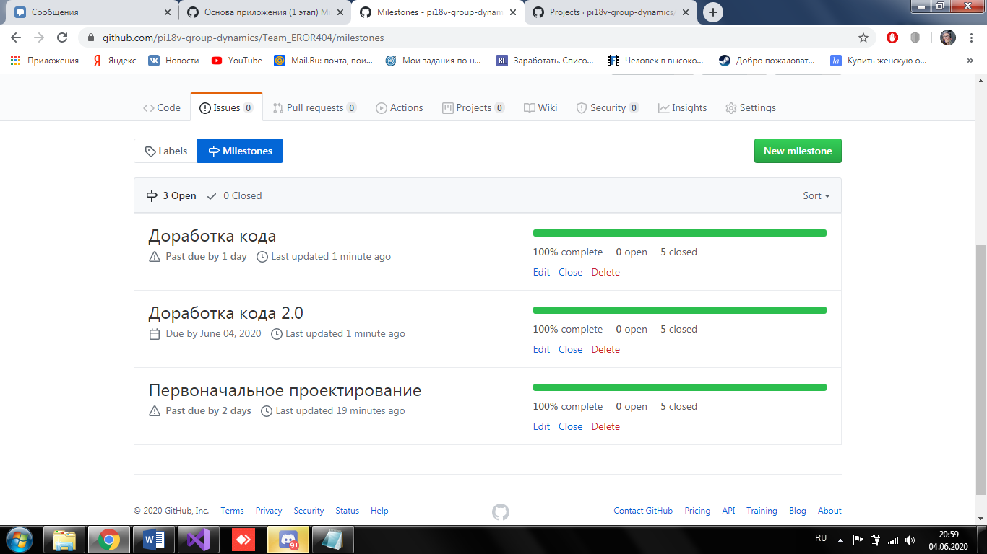

Рисунок 1 – Milestones проекта «Игра «Крестики-нолики»»

После были сформулированы, распределены между участниками команды и распланированы по Milestones задачи для реализации проекта.

**Таким образом задачи Яны Ясинской:**

1. Прописать всплывающее сообщение при окончании игры;
2. Прописать бэкграунд для главного экрана в снежно-голубом цвете;
3. Разработать форму паузы;
4. Изменить бэкграунд для вступительного экрана;
5. Переписать графический интерфейс вступительного экрана, добавить уникальности и стиля.

**Задачи Ильи Фролова:**

1. Разработать графический интерфейс непосредственно игры крестики-нолики;
2. Разработать алгоритм отрисовки таблицы для игры;
3. Разработать такую функциональную единицу, как таймер;
4. Переписать графический интерфейс вступительного экрана, добавить уникальности и стиля;
5. Переписать вкладки Game и хелп, сделать их более живыми.

**Задачи Сергея Цыкуры:**

1. Разработать графический интерфейс вступительного экрана;
2. Прописать вкладки Game и хелп;
3. Прописать бэкгрануд для главного экрана в чёрно-фиолетовом цвете;
4. Изменить бэкграунд для вступительного экрана;
5. Изменить название форм и иконку.

Пройдя данный этап, были сформированы Issues. На момент формирования отчёта часть задач была выполнена, по этой причине Issues в закрытом состоянии.